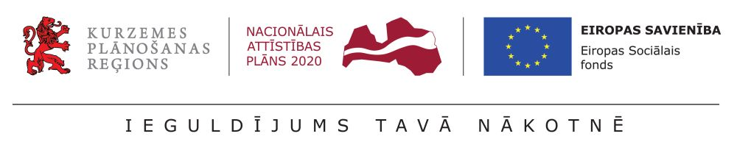
Informācija medijiem
29.05.2019.

Bērniem ar invaliditāti Kurzemē joprojām pieejami bezmaksas sociālie pakalpojumi

Lai sniegtu atbalstu Kurzemes bērniem ar invaliditāti un viņu ģimenēm, projekta “Kurzeme visiem” ietvaros ir pieejami vairāki apmaksāti sociālie pakalpojumi, kuriem var pieteikties savas pašvaldības sociālajā dienestā. Vēršam uzmanību, ka sociālās aprūpes pakalpojumi pieejami ikvienam Kurzemē dzīvojošam bērnam ar funkcionāliem traucējumiem (FT), kas saņēmis Veselības un darbspēju ekspertīzes ārstu valsts komisijas (VDEĀVK) atzinumu par īpašas kopšanas nepieciešamību, savukārt sociālās rehabilitācijas pakalpojumi pieejami projektā jau iepriekš izvērtētajiem bērniem.
Kurzemes bērniem ar FT, kuriem piešķirts VDEĀVK atzinums par īpašas kopšanas nepieciešamību, projekta “Kurzeme visiem” ietvaros pieejami sociālās aprūpes pakalpojumi gan bērna dzīvesvietā, gan pie “atelpas brīža” pakalpojuma sniedzēja. Sociālās aprūpes pakalpojums bērniem līdz 4 gadu vecumam pieejams līdz 50 stundām nedēļā un 5 – 17 gadus veciem bērniem – līdz 10 stundām nedēļā. Savukārt projekta apmaksātu “atelpas brīža” jeb īslaicīgas aprūpes pakalpojumu bērni ar invaliditāti un viņu ģimenes var izmantot līdz pat 30 diennaktīm gadā. Līdz šim aprūpes pakalpojumam pieteikušās 25 un “atelpas brīža” pakalpojumam - 46 bērnu ģimenes.
Projekta ietvaros līdz šim jau izvērtētajiem 277 bērniem ar FT ir iespēja izmantot apmaksātus sociālās rehabilitācijas pakalpojumus atbilstoši katram bērnam izstrādātajā individuālajā atbalsta plānā norādītajam. Turklāt pašlaik vecākiem ir iespēja izvēlēties pakalpojuma sniedzēju, pie kura bērns varētu saņemt nepieciešamos sociālās rehabilitācijas pakalpojumus. Līdz šim iespēju saņemt pakalpojumus projekta ietvaros izmantojuši aptuveni puse izvērtēto bērnu ar FT ģimeņu un visbiežāk pieprasīti sociālās rehabilitācijas pakalpojumi dažādu terapiju veidā.
Lai saņemtu projekta “Kurzeme visiem” ietvaros pieejamos sociālos pakalpojumus, vecākiem jādodas uz savas pašvaldības sociālo dienestu un jāraksta iesniegums. Pēc iesnieguma saņemšanas pašvaldības sociālais dienests pieņem lēmumu un informē par pakalpojumu piešķiršanu.
Plašākai informācijai par projektā pieejamajiem pakalpojumiem aicinām sazināties ar savas pašvaldības sociālo dienestu.
Projekts “Kurzeme visiem” tiek īstenots, lai palielinātu ģimeniskai videi pietuvinātu un sabiedrībā balstītu sociālo pakalpojumu pieejamību dzīvesvietā personām ar invaliditāti un bērniem. Tā ietvaros sociālos pakalpojumus var saņemt bērni ar invaliditāti un to vecāki, kā arī personas ar garīga rakstura traucējumiem (GRT). 2018.gadā “Kurzeme visiem” ietvaros sabiedrībā balstītus sociālos pakalpojumus 14 Kurzemes pašvaldībās saņēmušas 50 personas ar GRT, 154 bērni ar FT un 47 bērnu vecāki.
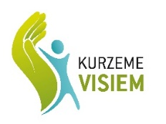
Par projektu “Kurzeme visiem”
Projektu “Kurzeme visiem” no 2015. – 2023.gadam ar Eiropas Sociālā fonda un valsts finansējuma atbalstu gandrīz 6,6 miljonu eiro apmērā īsteno Kurzemes plānošanas reģions sadarbībā ar pašvaldībām, to bērnu sociālās aprūpes centriem un valsts sociālās aprūpes centru “Kurzeme”.
Vairāk par projektu: https://www.kurzemesregions.lv/projekti/socialas-joma/kurzeme-visiem/
Informāciju sagatavoja:
Laura Homka
Projekta “Kurzeme visiem”
sabiedrisko attiecību speciāliste
Laura.homka@kurzemesregions.lv

